Blok 3 Meten en metend rekenen
(MR)
Wat leerde ik?
• Gewicht: kg en g
• De tijd aflezen tot op vijf minuten nauwkeurig

TIP!
Heb je thuis een analoge en digitale klok? Oefen thuis op verschillende momenten het kloklezen. Vertel regelmatig hoe laat het is
LES 8 gewicht: kg en g

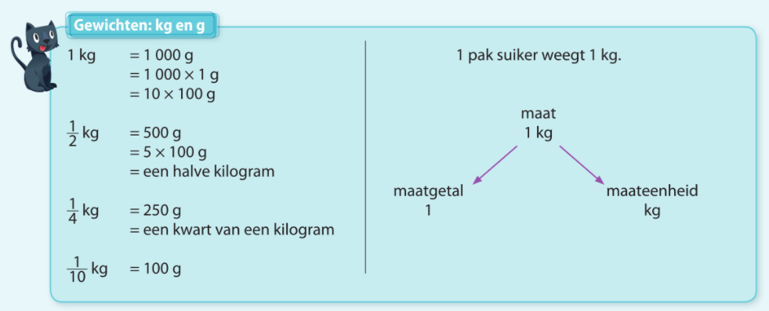
1

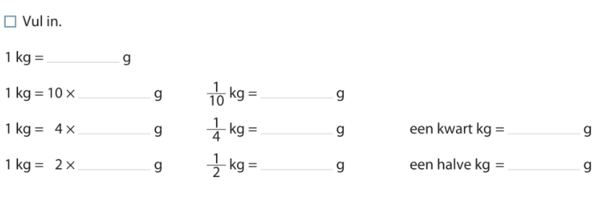

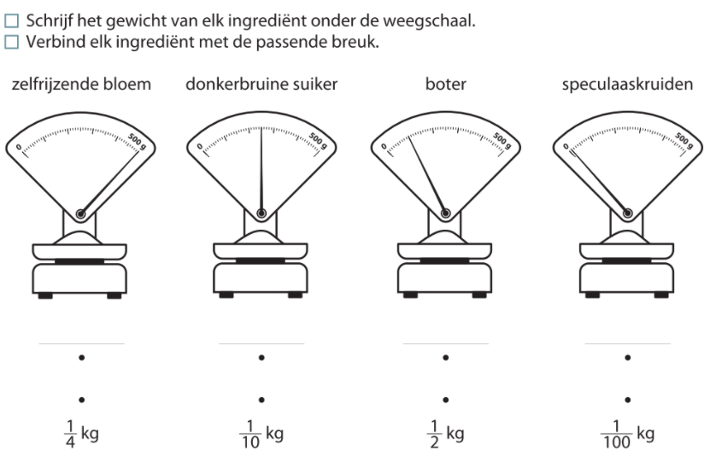
2

LES 16 De klok lezen tot op 5minuten nauwkeurig
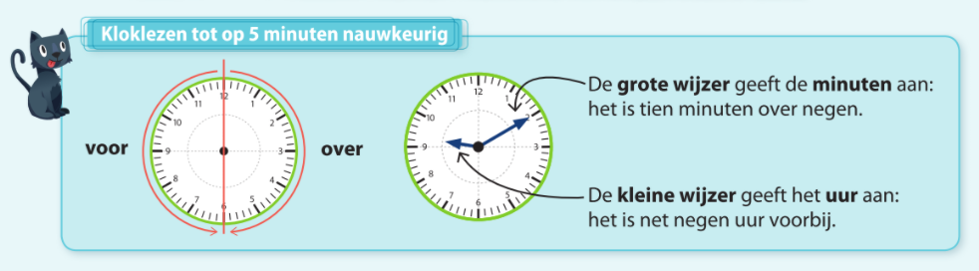

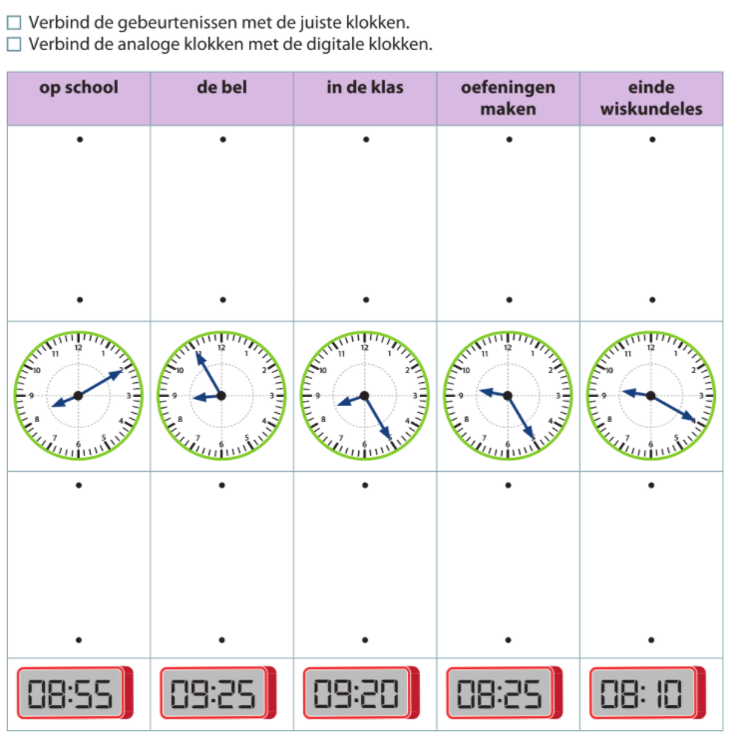
1

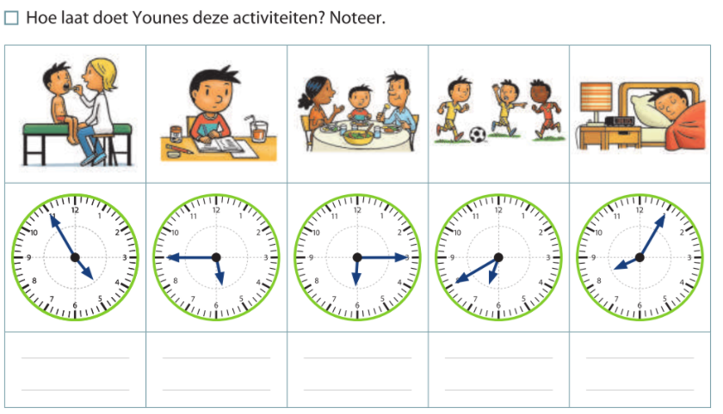
2

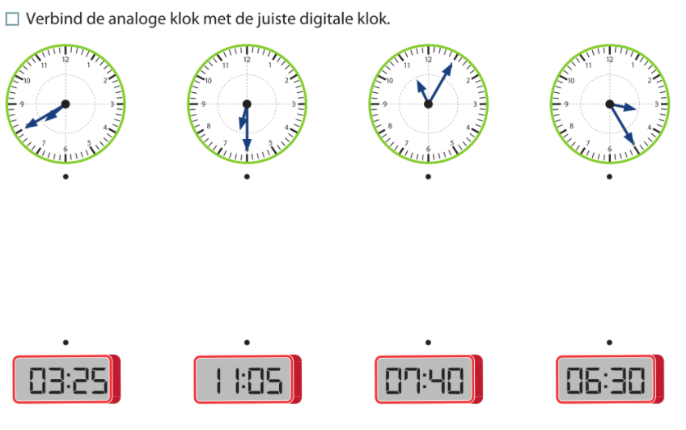
3

LES 20 Tijd aflezen op een analoge en een digitale klok
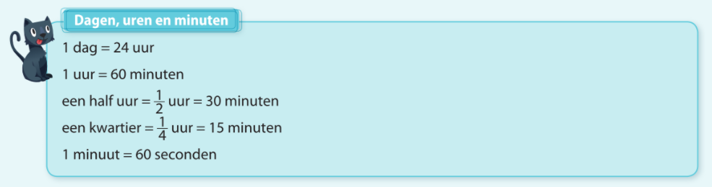
1
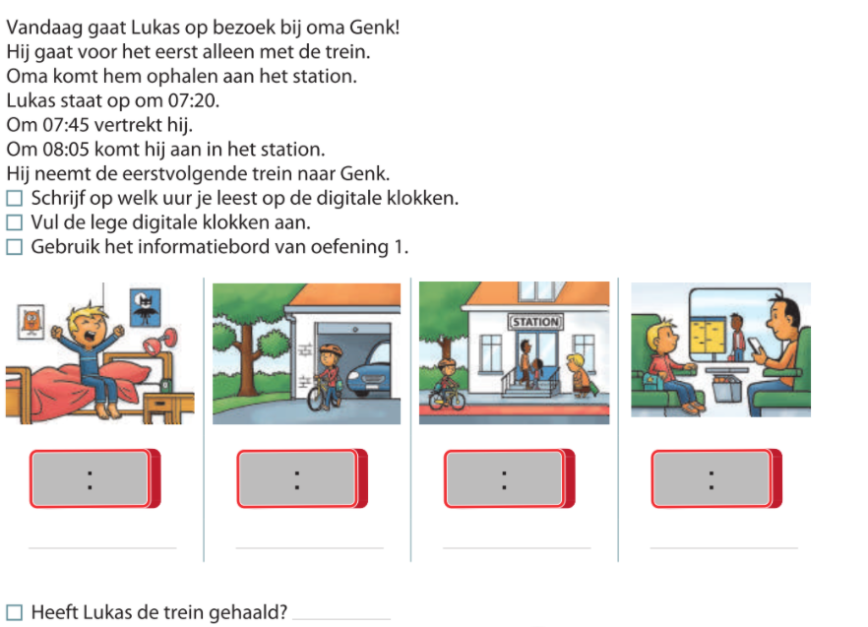

2
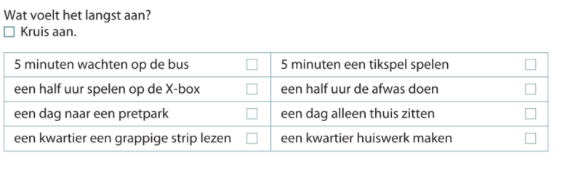

Blok 3 Meetkunde
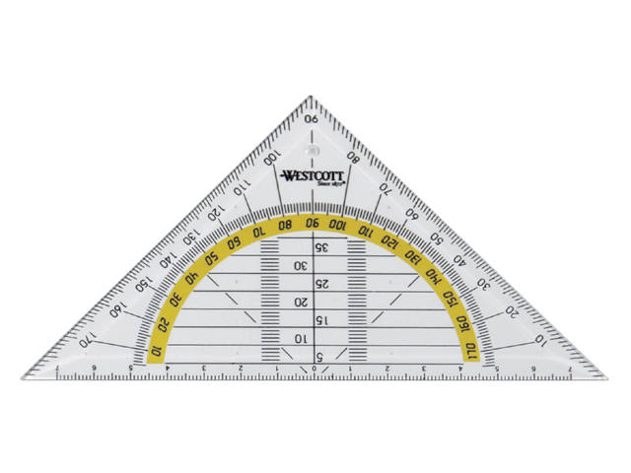
(MK)
Wat leerde ik?
• Evenwijdigheid en loodrechte stand
• Rechte, stompe en scherpe hoeken
• Vierkanten en rechthoeken

TIP!
Gebruik een goede geodriehoek en slijp je potlood.
Werk netjes en nauwkeurig!

LES 2 Evenwijdigheid
1
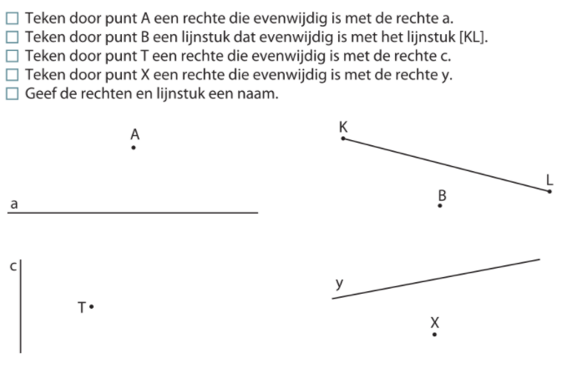
LES 6 Loodrechte stand
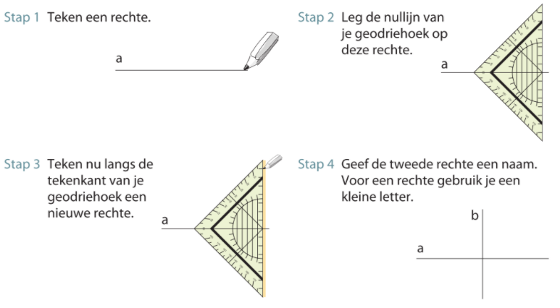

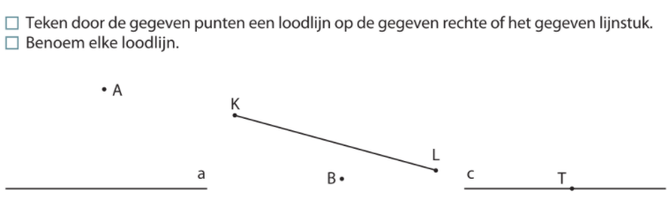
1

LES 11 Rechte, stompe en scherpe hoeken
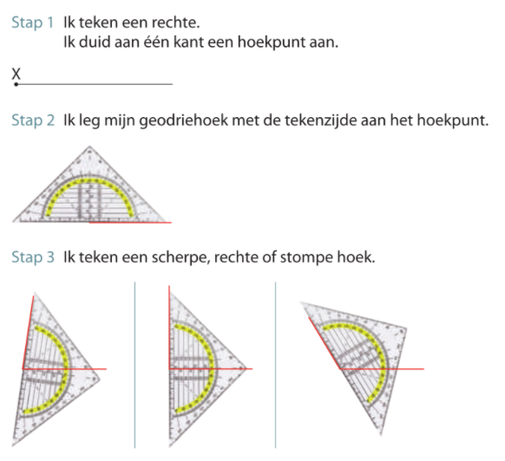
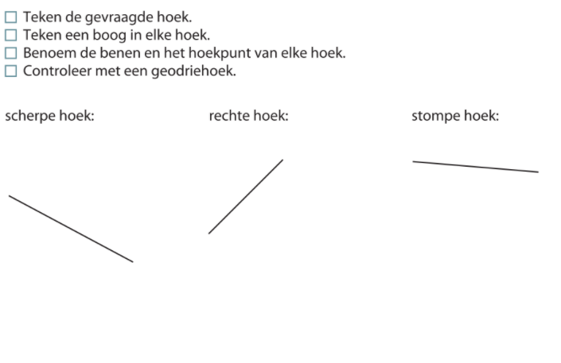
1

LES 15 vierkanten

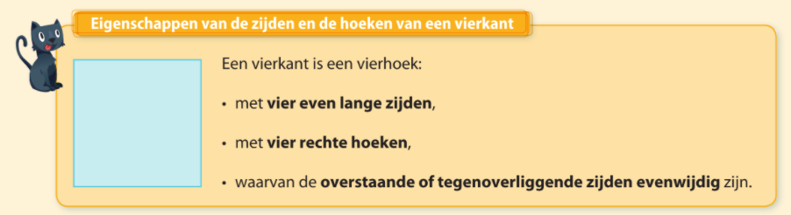

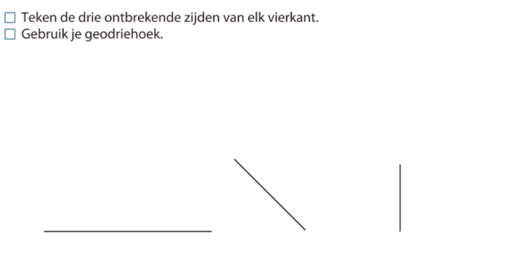
1
LES 18 Rechthoeken

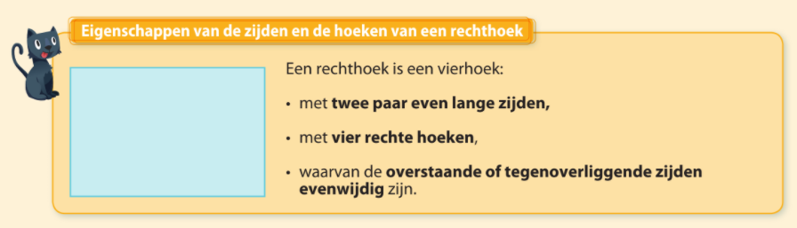

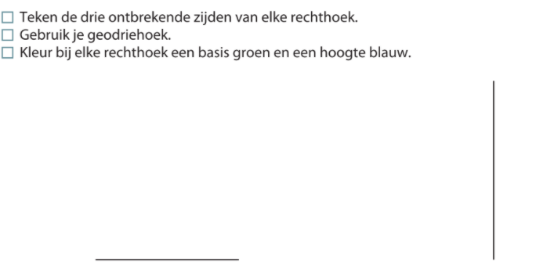
1

Mijn tips voor de toets!

Lees elke opdracht heel goed.
Herlees wanneer je iets niet goed hebt begrepen.
Werk nauwkeurig en met zorg.
Controleer je antwoord door je af te vragen of het kan en door na te rekenen.

